С 18-24 апреля в нашей школе прошла акция "Весенняя неделя добра"
Уже стало традицией начинать эту неделю с проведения «Уроков добра» для юных граждан и объяснения им принципов добровольчества.
Наши волонтеры: Евдокимова А. и Петров М. провели урок добровольчества для 5-7 классов, где рассказали ребятам кто такие добровольцы, чем занимаются и какие задачи стоят перед волонтёрами.

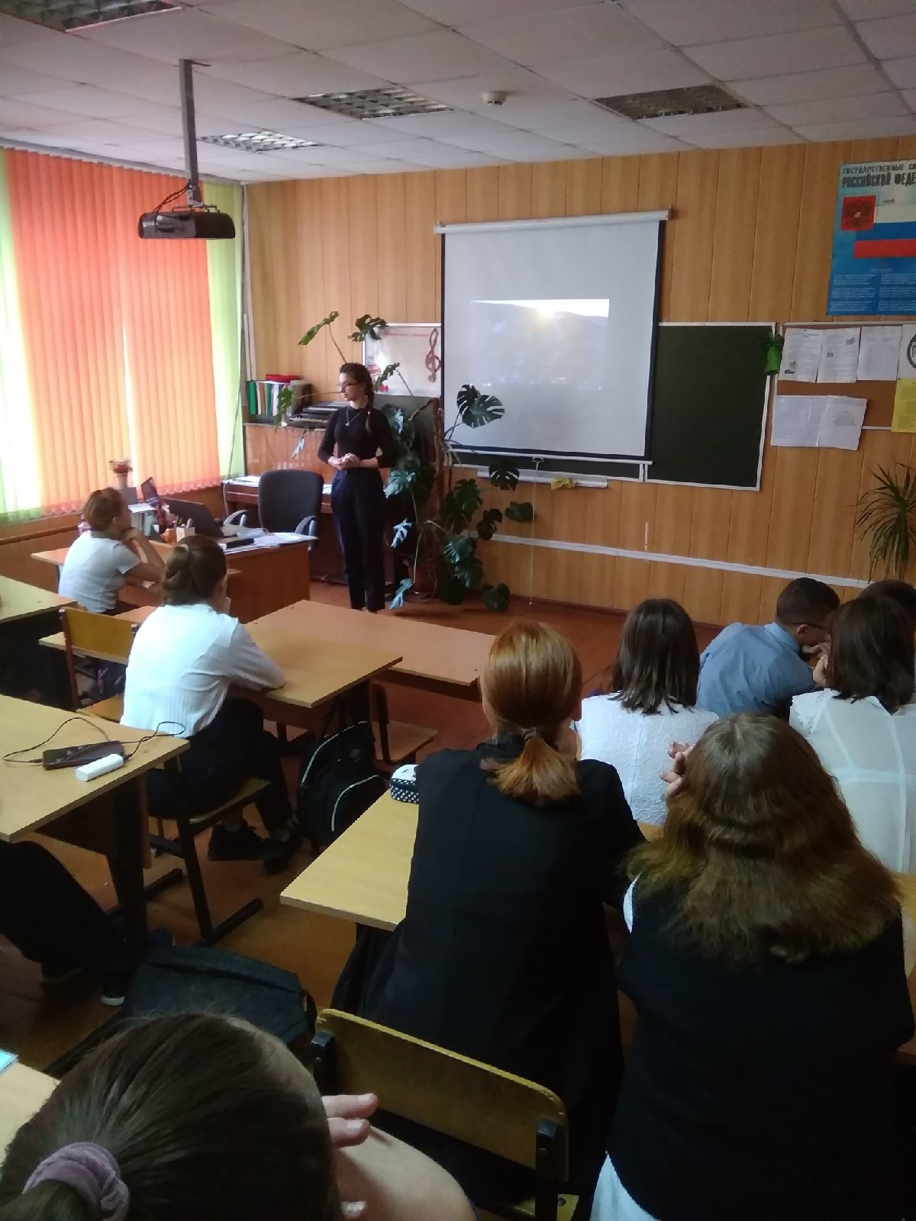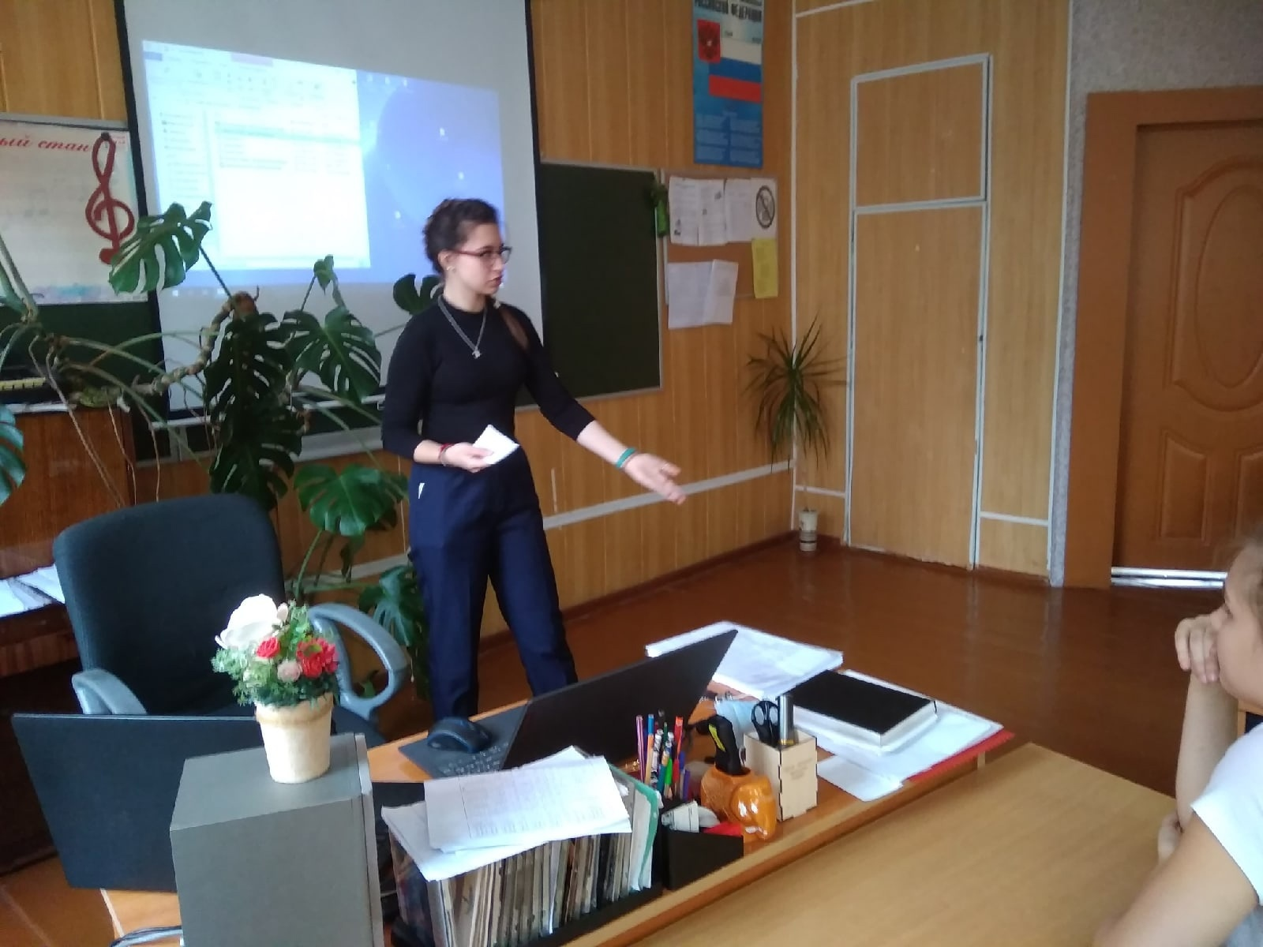

19 апреля-тематический день "Добро рядом"
В этот день мы пригласили к нам ветеранов труда,
А так же председателя Московского совета ветеранов Зенину М.И.
Для гостей был показан небольшой концерт, посвящённый Дню Победы.

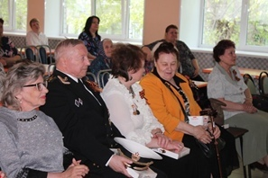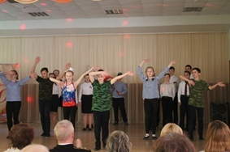

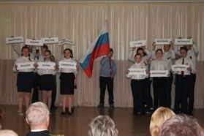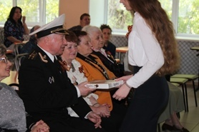
20 апреля-тематический день "Здоровое поколение"
Мы провели со школой весёлую зарядку для всех классов. Ну и конечно любимые "Весёлые старты" для учащихся начальной школы.
Школьный врач Евстегнеева Т.А. поговорила с 8б классом о здоровом питании.

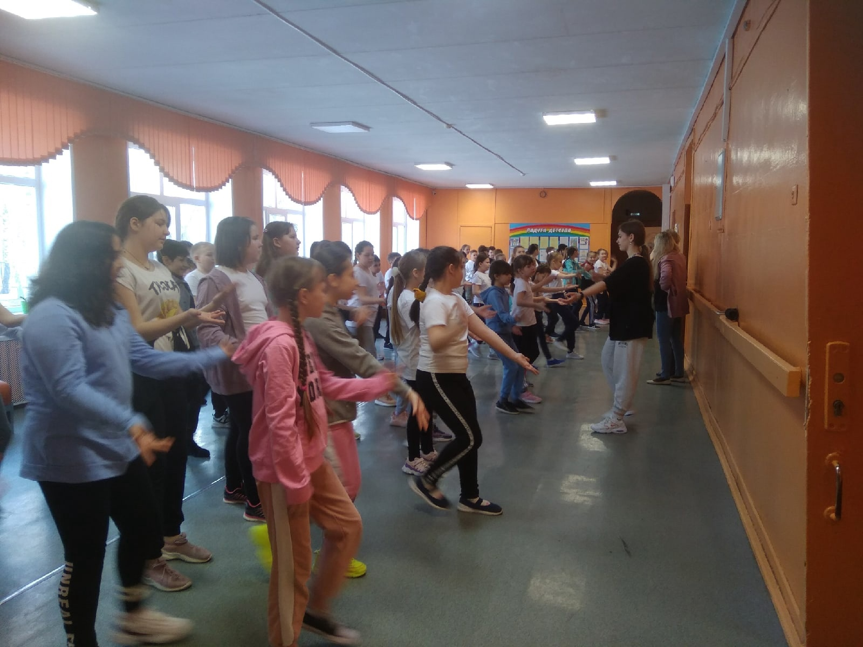

22 апреля -тематический день-«Вокруг меня».
Учащиеся школы посетили филиал библиотеки № 14, где предложили свою помощь в уборке помещения.
Также помогали разбирать библиотечный реквизит.
Для учеников 6Б класса работники детской библиотеки рассказали о писателе Ж. Верне.

